TJELESNA I ZDRAVSVENA KULTURA
5. razredi
NASTAVA NA DALJINU - TRAVANJ

OSNOVNA ŠKOLA BOGUMILA TONIJA, SAMOBOR

Andreja Kadić, prof., Ismeta Čerkez, prof.

 | TEMA  AKTIVNOST | POJAŠNJENJE | POTREBNI MATERIJALI/REKVIZITI ZA PROVEDBU | PONAVLJANJE | IZVOR
U ZDRAVOM TIJELU ZDRAV DUH | VJEŽBE ZA CIJELO TIJELO | usavršiti pojedine aktivnosti | INERNET  (pogledati poveznice) |  | https://wordwall.net/hr/resource/1055551/u-zdravom-tijelu-zdrav-duh-vje%c5%bebajmo
VJEŽBAJMO ZAJEDNO | PRESKAKIVANJE VIJAČE | usavršiti naučeno | tenisice i vijača |  | https://www.youtube.com/watch?v=G4qFlYHcjds&feature=youtu.be
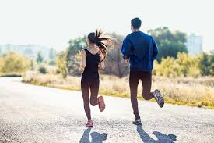 | HODANJA  TRČANJA  ROLANJE  VOŽNJA BICIKLOM | slobodno vrijeme,  rekreacija,  priprema za aktivnosti | tenisice,  sportska oprema  bicikl, role… | po mogućnosti svaki dan ako je u skladu sa uputama stožera civilne zaštite
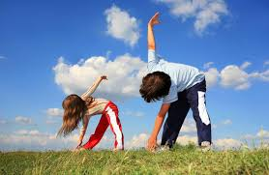 | PRIPREMNE VJEŽBE | pripremne vježbe –  razgibavanje | lopta  palica (drška od metle)  INERNET  (pogledati poveznice) | svaki dan (prije aktivnosti) | https://youtu.be/8G9tV5LYQZ8  https://youtu.be/LDqaXDzvFRs  https://www.youtube.com/watch?v=0USGeszMumM
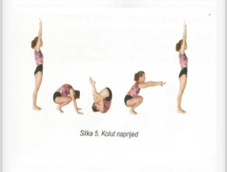 | GIMNASTIKA  kolut naprijed  stav na lopaticama | usavršavati navedene aktivnosti | MEKANA PODLOGA  (deka, poplun…)  INERNET  (pogledati poveznice) | nakon pripremnih vježbi | https://youtu.be/VNkQZcccRqI  https://youtu.be/Z4JOY4yj_Ys
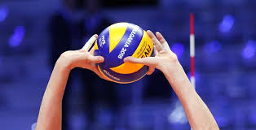 | ODBOJKA  vršno odbijanje  pravila igre | zadatak izvoditi samostalno, u mjestu, u odbojkaškom stavu | lopta (mekana, približno iste veličine kao odbojkaška lopta)  INERNET  (pogledati poveznice) | 2-3 puta  tijekom tjedna  10 min | https://youtu.be/O8OJgUktat0  https://www.sportilus.com/sportopedia/odbojka-pravila/
 | RUKOMET  pravila igre  hvatanje i dodavanje lopte u zid | zadatak izvoditi samostalno, u mjestu | lopta (približno iste veličine kao rukometna lopta) | 2-3 puta  tijekom tjedna  10 min | https://youtu.be/X_7zR5erx-Y  https://www.sportilus.com/sportopedia/ukratko-o-rukometnim-pravilima/
SPORTSKE IGRE | MINI ODBOJKA  MINI NOGOMET  BADMINTON  TENIS  STOLNI TENIS  KOŠARKA | Zadatak izvoditi u paru ili s nekim članom obitelji | lopta, reketi za badminton, tenis ili stolni tenis, mreža | više puta tjedno
ŽONGLIRANJE ZA RAZONODU | ŽONGLIRANJE | samostalno | loptica, može i teniska | više puta tjedno  -razonoda | https://www.facebook.com/propriocentar/videos/1248136352053592/?sfnsn=mo&extid=rzJUGF7GuitWZmzk&d=n&vh=e
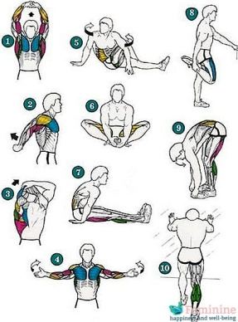 | VJEŽBE ISTEZANJA | zadatak izvoditi samostalno (možete uključiti i ukućane ☺) | INERNET  (pogledati poveznice) | svaki dan,  nakon aktivnosti | https://www.youtube.com/watch?v=C8eGV23KO0A  https://youtu.be/C8eGV23KO0A
KRUŽNI TRENING | VJEŽBE SNAGE | zadatak izvoditi samostalno |  | jednom do dva puta tjedno | poslat ću vam u Teamse

Upute za rad:
- aktivnosti provoditi što više na otvorenom, ali izoliranom mjestu
- za dodatne savjete kontaktirajte me u razrednom timu (Teams)
- vodite brigu o prehrani i spavanju
- u prilogu je Dnevnik aktivnosti koje morate voditi i poslati na kraju mjeseca – TRAVANJ!!
- OBAVEZNO UPISATI IME I PREZIME, RAZRED!!!!

Savjeti:
Već sam vam rekla da je tjelesna i zdravstvena kultura najvažniji predmet koji imate ☺, čuvajte se, čuvajte svoje i tuđe zdravlje.

Nadam se da se vidimo ubrzo!

Vaše profesorice

DNEVNIK AKTIVNOSTI - TRAVANJ
Ime i prezime učenika: Razred:
DATUM | AKTIVNOST | TRAJANJE | BROJ PONAVLJANJA | MOJA  ZAPAŽANJA | NAPOMENA

